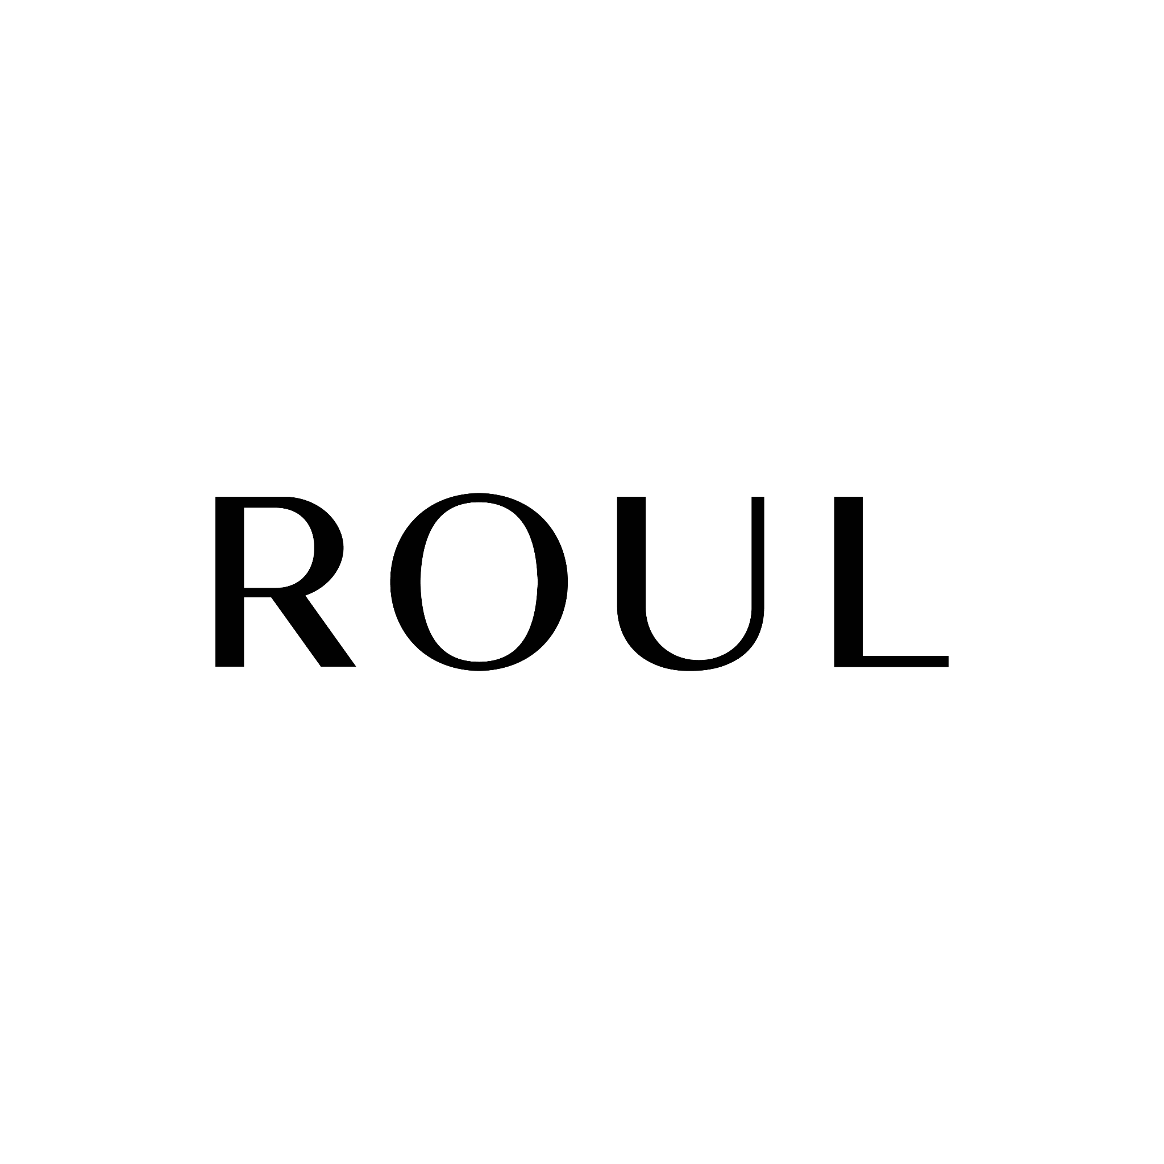

От____________________________________________________(ФИО)

____________________________________________________________

(Наименование, серия и номер документа, удостоверяющего личность)

ЗАЯВЛЕНИЕ НА ВОЗВРАТ ТОВАРА

Мною _____ (дата получения) был получен заказ № _____________________

Прошу произвести возврат денежных средств за следующие товары:

| № | Наименование товара | Кол-во | Стоимость | Код причины возврата |
| --- | --- | --- | --- | --- |
| 1 |  |  |  |  |
| 2 |  |  |  |  |
| 3 |  |  |  |  |
| 4 |  |  |  |  |
| 5 |  |  |  |  |

**Коды причины возврата товара**:   
1 – Не подошел по размеру/цвету/фасону  
2 – Отличается от картинки на сайте  
3 – Не тот товар, что заказан  
4 – Плохое качество/брак

**ДЛЯ СЛУЧАЕВ ВОЗВРАТА ТОВАРОВ НЕНАДЛЕЖАЩЕГО КАЧЕСТВА**

Дефектами товара являются: __________________________________________________________________

___________________________________________________________________________________________

Дефекты образовались в результате ____________________________________________________________

___________________________________________________________________________________________

**ПРОШУ ВЕРНУТЬ МНЕ ДЕНЕЖНЫЕ СРЕДСТВА НА БАНКОВСКУЮ КАРТУ**

ФИО получателя ____________________________________________________________________________

Название банка

___________________________________________________________________________________________

ИНН банка

___________________________________________________________________________________________

КПП банка

___________________________________________________________________________________________

БИК банка

___________________________________________________________________________________________

№. Расчетного счета

___________________________________________________________________________________________

Если вы оплачивали заказ наличными курьеру, деньги вернутся на банковский счет по реквизитам.

Если вы оплачивали заказ на сайте, заполнять реквизиты не нужно, денежные средства вернутся на карту, с которой был оплачен заказ.

Я извещен(а) о том, что порядок возврата денежных средств будет осуществлен в порядке предусмотренным действующим

законодательством. В случае оплаты банковской картой на сайте – на банковскую карту, а в случае ее утери, поломки – на расчетный

счет покупателя. Настоящим, в соответствии со ст. 9 Федеральный закон от 27.07.2006 №152-ФЗ «О персональных данных», даю

согласие ROUL на обработку моих персональных данных: ФИО, номер документа, удостоверяющего личность, контактный

телефон, адрес электронной почты.

Дата ____________________________________ Подпись ___________________________________________

**СПОСОБЫ ВОЗВРАТА ТОВАРА**

**1. ВОЗВРАТ ТРАНСПОРТНОЙ КОМПАНИЕЙ CDEK**

**- Обращаем Ваше внимание, что если вы получили свой заказ в пункте выдачи заказов СДЭК или курьером на дом, у**

**вас есть 15 минут на примерку. Вы можете вернуть вещи, которые не подошли на месте обратно курьеру или**

**сотруднику ПВЗ, в таком случае возврат товаров для вас бесплатный.**

**- Если вы используете право на возврат товара позже, то вы можете воспользоваться услугой**

**CDEK «КЛИЕНТСКИЙ ВОЗВРАТ». Возврат в таком случае, осуществляется за счет покупателя по тарифу для**

**юридических лиц (со скидкой):**

**1. Пройти по ссылке https://www.cdek.ru/ru/cabinet/returns/seller в личный кабинет СДЭК, найти в поиске бренд**

**“ROUL”, выбрать размер посылки M и оформить возврат.**

**2. ⁠Отнести аккуратно упакованный возврат в ближайший пункт выдачи, который вы выбрали и заполненное**

**заявление на возврат.**

**3. ⁠После отправки направить нам трек-номер.**

**2. ВОЗВРАТ ЛЮБОЙ ТРАНСПОРТНОЙ КОМПАНИЕЙ или ПОЧТОВЫМ ОТПРАВЛЕНИЕМ**

**Отправьте посылку на адрес:**

**г. Пермь, ул. Кронштадтская 39А, бизнес-центр Кронштадт, офис 24, Roul.**

**+7(925)2116311 и заполненное заявление на возврат.**

**После отправления возврата транспортной компанией, просьба прислать трек-номер для отслеживания посылки на**

**почту:** [**info@roulbrand.ru**](mailto:info@roulbrand.ru) **или сообщить в WhatsApp по телефону: +7(925)2116311**

**ИНФОРМАЦИЯ О ПОРЯДКЕ И СРОКАХ ВОЗВРАТА ТОВАРА**

**- ROUL возвращает Вам только стоимость возвращаемого Товара. Ваши расходы, связанные с доставкой**

**возвращаемого товара, возмещению не подлежат. Возврат средств будет осуществлен на банковскую карту, с**

**которой производилась оплата в течение 10 календарных дней, с момента получения уведомления о возврате.**

**- Покупатель вправе отказаться от товара из интернета-магазина roulbrand.ru в любой момент до его**

**получения или в течение 10 календарных дней после получения товара.**

**- Вернуть можно только товар надлежащего качества, то есть должны быть сохранены его товарный вид,**

**потребительские свойства, а также документы, подтверждающие факт и условия покупки указанного товара. Если**

**обнаруживаются следы использования/полученные дефекты или нарушаются сроки возврата, продавец оставляет   
за собой право отказать в приеме товаров или назначить экспертизу.**

**- Если на изделии будут выявлены дефекты или признаки использования, то сроки возврата могут быть увеличены**

**на время экспертизы.**

**Если у вас остались вопросы о возврате товара, пожалуйста, свяжитесь с нами по телефону:**

**+7(925)2116311 или по электронной почте:** [**info@roulbrand.ru**](mailto:info@roulbrand.ru)